ACTIVIDAD DE EVIDENCIAS N°5

Guía | 1
Lección | 5
Nombre del estudiante
Grado | Primero.

Las siguientes actividades te permiten poner en práctica los conocimientos adquiridos sobre los servicios para el beneficio de las personas.Al finalizar, debes enviar la actividad por la herramienta actividades, actividad de evidencias, guía 1, lección 5.
Recuerda que de tener alguna inquietud puedes comunicarte con el facilitador por Skype o enviarle un correo electrónico por medio de la plataforma.

Punto 1

Instrucción. Escribe los beneficios que tiene para usted las siguientes imágenes.

 | 1.
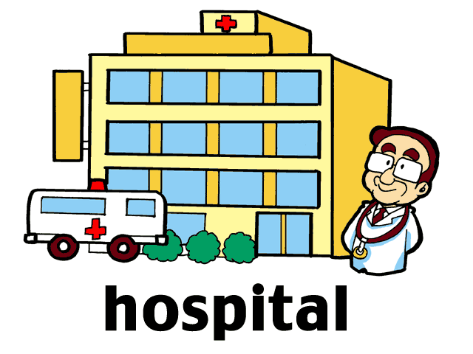 | 2.
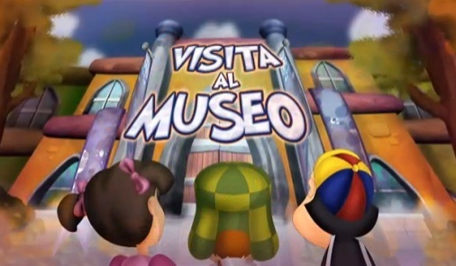 | 3.
 | 4.
 | 5.

Punto 2.
Instrucciones: Investiga otros servicios que haya en tu región y escribe sus beneficios.

